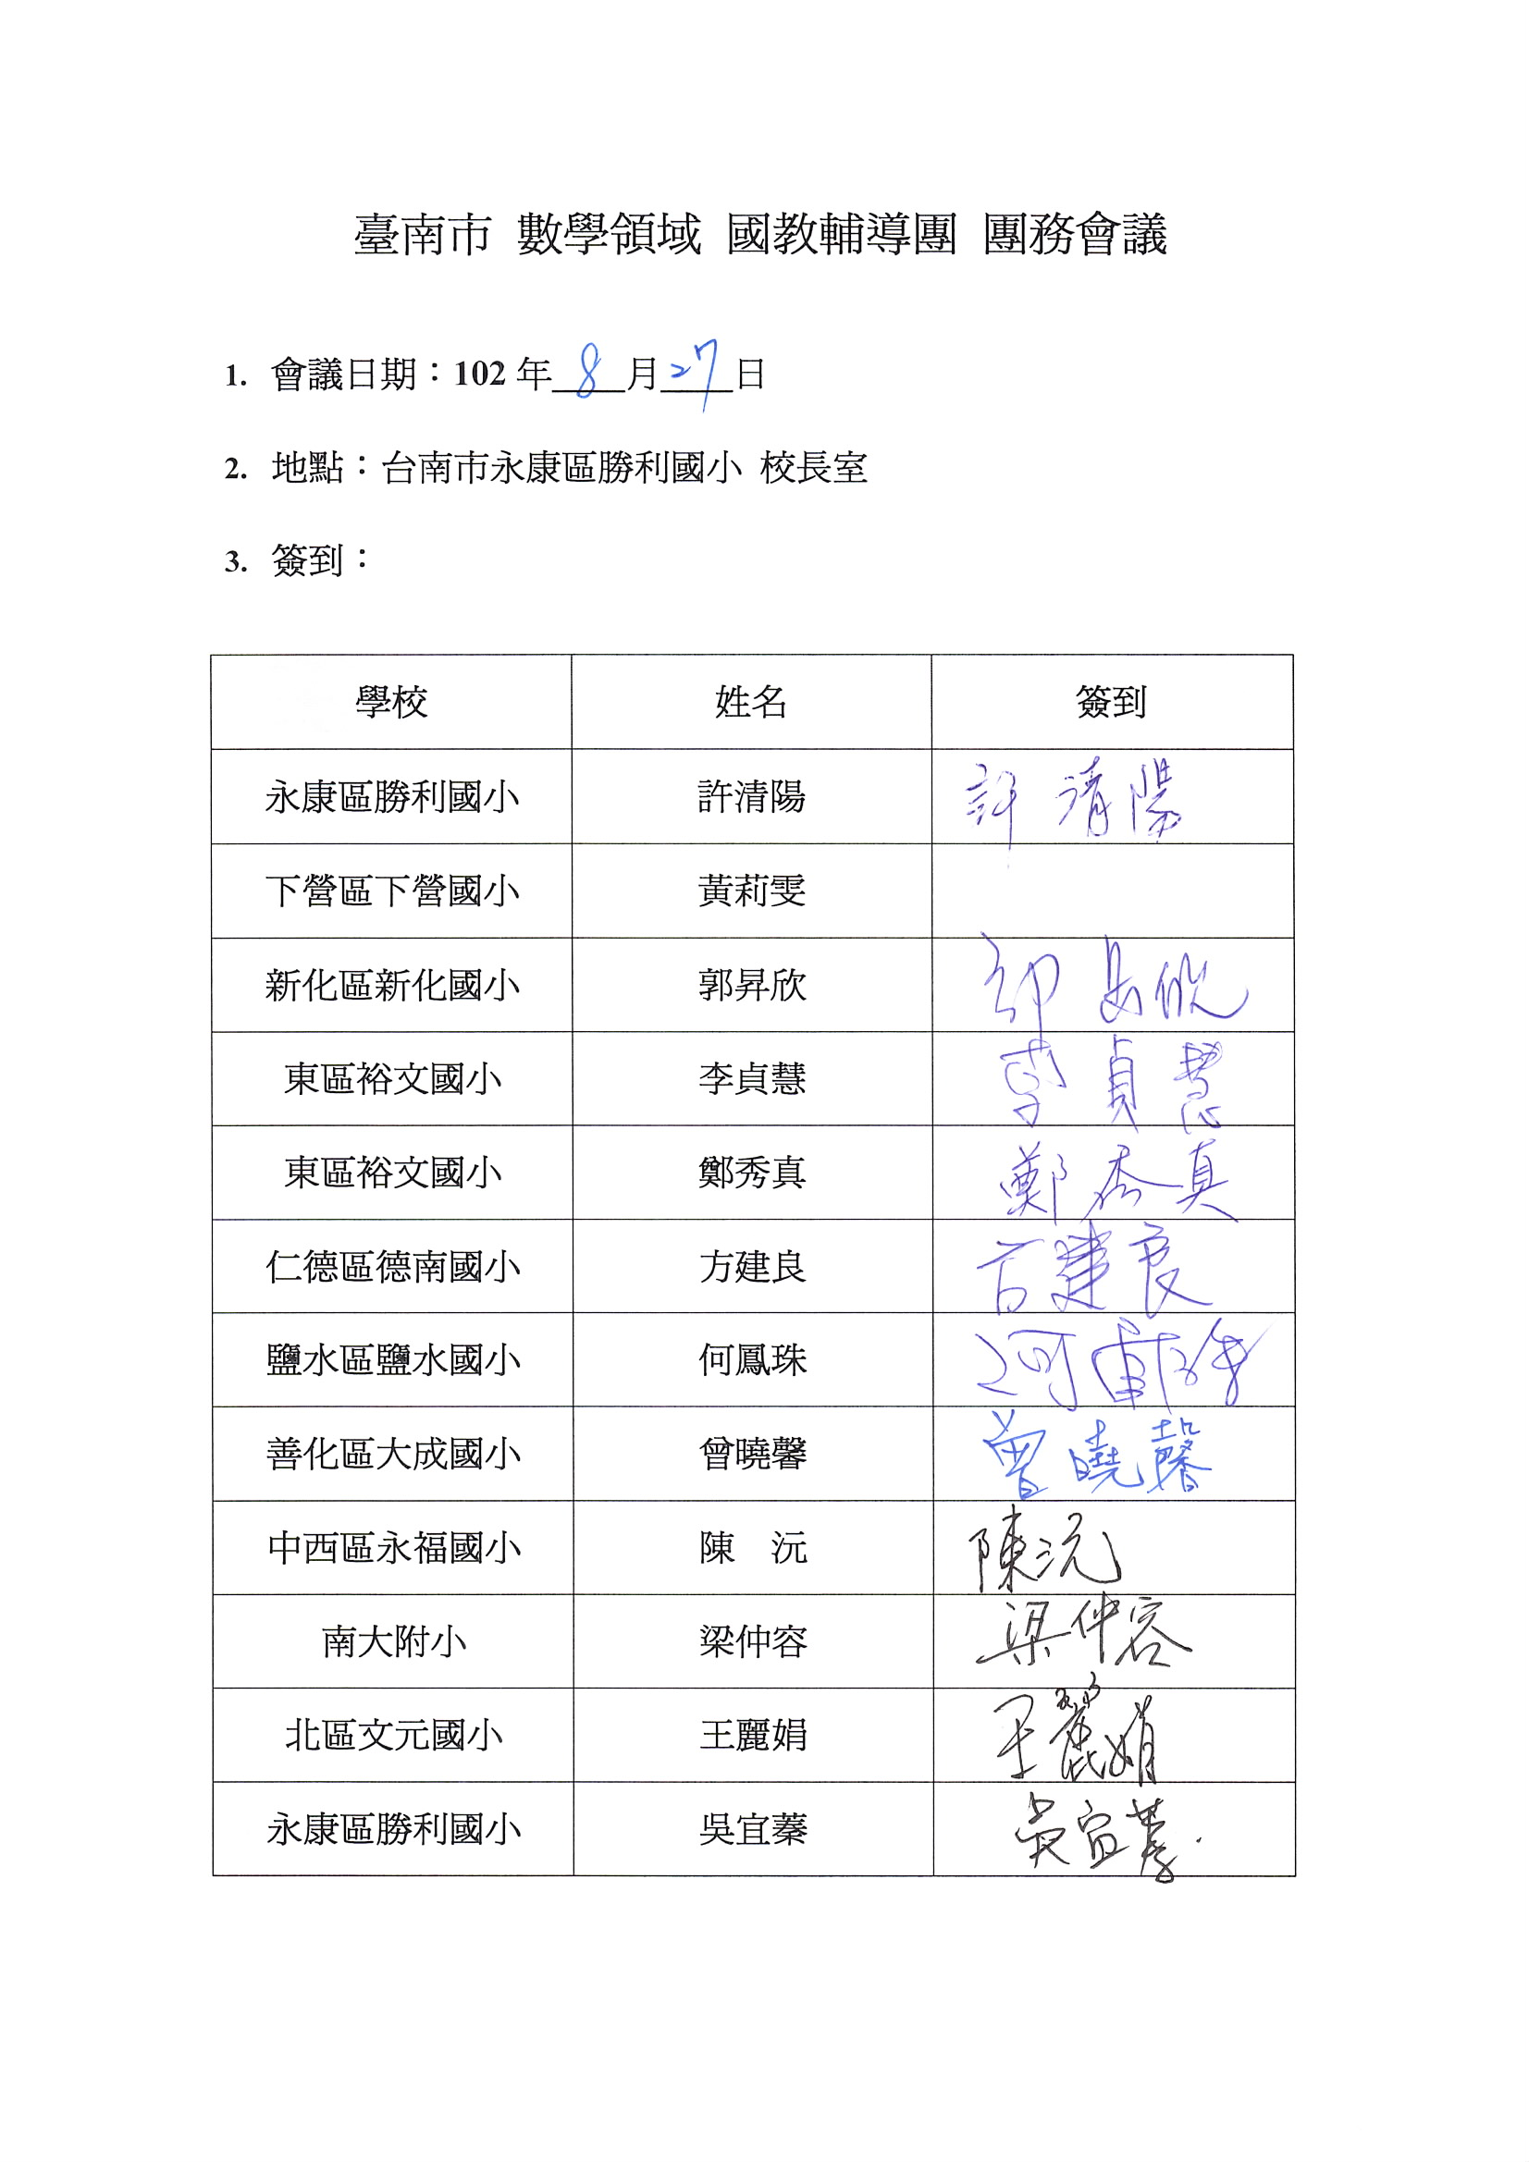

4.會議記錄：
(1)有關102學年度第1學期到校諮詢服務負責人員：
- 1020918分區諮詢服務(苓和國小)：仲容
- 1021016分區諮詢服務(文賢國小)：陳沅
- 1021113分區諮詢服務(安慶國小)：貞慧
- 1021211分區諮詢服務(北勢國小)：秀真
(2)有關102下半年預定辦理研習及活動：
- 數學情境教學暨創新應用研習(溪南區)預定於102年11月14日假裕文國小辦理，請秀真協助研習事務。
- 數學教案徵選及評量徵選辦法討論後如附件。預計102年12月5日截止收件。收件統一由新化國小負責，並於收件完畢後整理並邀請外聘評審進行評分。
- 有關子一計畫：「創意教具及資訊融入輔助數學教學--備課型研習」，研習經費計新臺幣10萬元，預定於103年1月21日~1月24日假南科實小辦理，細節待日後團務會議再討論。

